二年级数学期末综合测试卷
姓名____________成绩___________
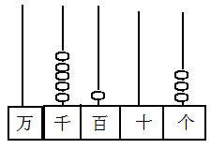
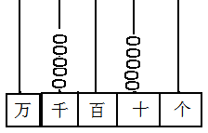
一、填一填（40分）绿色圃中小学教育网http://www.Lspjy.com
1、

写作：___________ 写作：___________
读作：___________ 读作：___________
2、7km＝（ ）m 500cm＝（ ）m 45cm＝（ ）dm（ ）cm
3、（ ）或 □ 里最大能填几？
（ ）×8 < 35 ( )×6 < 34 70 > 9×( )
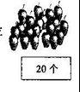
5□4 < 533 84□0 < 8429 10000 > □999
4、(1)平均分给5个小朋友，每个小朋友分到（ ）个苹果；
（2）平均分给6个小朋友，每个小朋友分到（ ）个
苹果，还剩（ ）个。
（3）每3个苹果放一盘，至少需要（ ）个盘子才能全部装下。
5、在（ ）里填上合适的单位：
（1）一棵大树高约9（ ） （2）小华跑9米用了6（ ）
（3）一场电影90（ ） （4）北京离上海有1000（ ）
（5）一本练习本厚约4（ ） （6）一个篮球需要60（ ）
6、☆÷6﹦7……△，当△最大时，△是（ ），☆是（ ）。
当△最小时，△是（ ），☆是（ ）。
7、小华站在教学楼前，面向南方，如果向左转，面向（ ）方。
8、9个千、4个一组成的数是（ ），读作（ ）。与它相邻的两个数是（ ）和（ ）。
9、○ □□○ □□……，照这样下去，第38个图形是（ ），第45个图形是（ ）。
10、将7899、8099、990、7809、10000按从大到小的顺序排列：
（ ）> （ ）> （ ）> （ ）> （ ）
二、判断题（每题1分，共5分）绿色圃中小学教育网http://www.Lspjy.com
1、四位数一定比三位数大。…………………（ ）
2、钝角一定比锐角大。………………………（ ）
3、角的两条边越长，角就越大。……………（ ）
4、长方形和正方形的四个角都是直角。………（ ）
5、四个角相等的四边形一定是正方形。…………………（ ）
三、选择题（每题1分，共5分）
1、10点整，钟面上分针与时针所成的角为（ ）
① 锐角 ② 直角 ③钝角
2、在25米、3千米、400分米中，最长的是（ ）
① 25米 ② 3千米 ③ 400分米
3、二年级小朋友1小时大约能走（ ）
① 5千米 ②50米 ③50分米
4、当钟面上的时针与分针重合时，应该是（ ）时整。
① 3 ② 6 ③ 12
5、最小的四位数与最大的三位数的差是（ ）
① 1999 ②100 ③ 1
四、计算题色圃中小学教育网http://www.Lspjy.com
1、直接写出得数（每题1分，共10分）
350－180＝ 3700＋300＝ 72÷8＝ 23÷3＝ 1000－300＝
520＋280＝ 50÷7＝ 800－80＝ 1200－500＝ 230＋270＝
2、列竖式计算（后两题要验算）（共6分，前两题每题1分，后两题每题2分）
600－357＝ 58÷8＝ 926－118＝ 264＋736＝

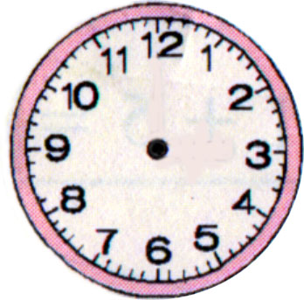
五、你能准确地读出钟面上的时刻吗？并说出经过的时间（6分）

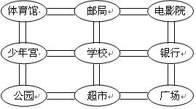
:
:
:
经过（ ）分
经过（ ）分
六、我会认（8分）
(1)学校的南面是( )，邮局的
东面是( )；
(2)超市的西北面有（ ）和（ ）。
(3)学校在电影院的（ ）面，在公园的（ ）面。
(4)少年宫在（ ）的西南面，（ ）的北面。
七、解决问题（共20分，每题4分。）绿色圃中小学教育网http://www.Lspjy.com
1、二（4）班26名男同学和1位男老师参加拓展训练，晚上他们住在宿舍里，每间宿舍可以住4人，至少要为他们准备多少间宿舍？

2、逛商场。
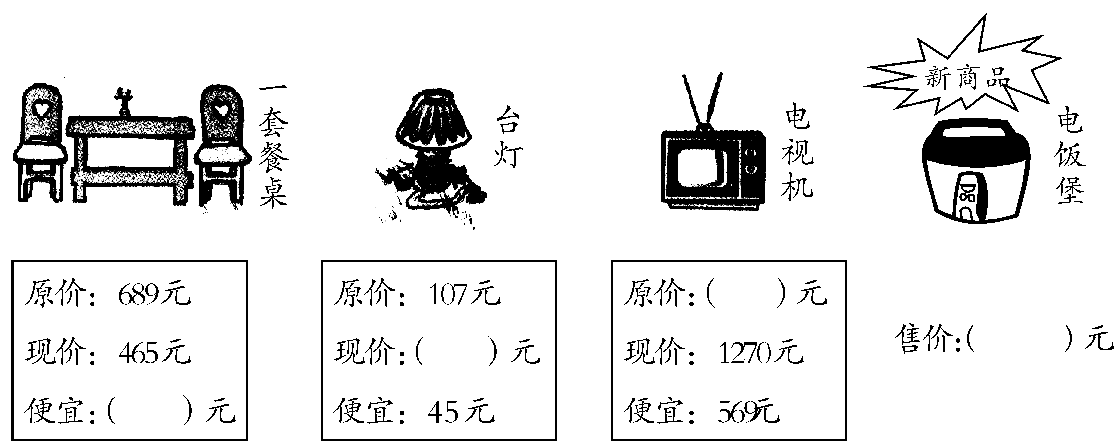
降价45元
降价240元

原价889元
原价107元
现价465元 现价( )元 现价650元 售价（ ）元

（1）．现在买一套餐桌节约多少钱?

（2）．现在买一盏台灯需要多少钱？（列式计算并把结果写到图中的括号里）

（3）．现在买一套餐桌比一台电视机便宜多少钱？

（4）．商场推出一种新商品——新型电饭煲，它的售价比现在的台灯贵198元。请你算一算它的售价是多少元？并填到图中括号里。

七、智慧屋（20分）
1、数一数，下面图中有几个三角形？（6分） 2、一共有（ ）个角（4分）
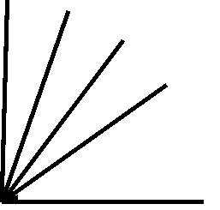
（ ）个锐角
（ ）个直角
( )个钝角
3、一包饼干，比30块少，比20块多，平均分给6个小朋友或8个小朋友，都刚好剩下2块，想一想，有多少块巧克力？（5分）

4、（5分）用3，0，5这三个数字写三位数：（
）其中最大的是（ ），最小的是（ ）。

